泰安校区举办预防艾滋病和冬季传染病讲座
在第33个“世界艾滋病日”到来之时，为进一步普及预防艾滋病知识，引导校区师生员工正确认识艾滋病，增强预防和自我保护能力，减少冬季传染病群发性的危害，泰安校区工作部在泰安、泰山两学区合堂教室，开展了“携手防疫抗艾，共担健康责任”的主题教育讲座。讲座活动由校区卫生所医护人员担任主讲，两学区师生共同参加。
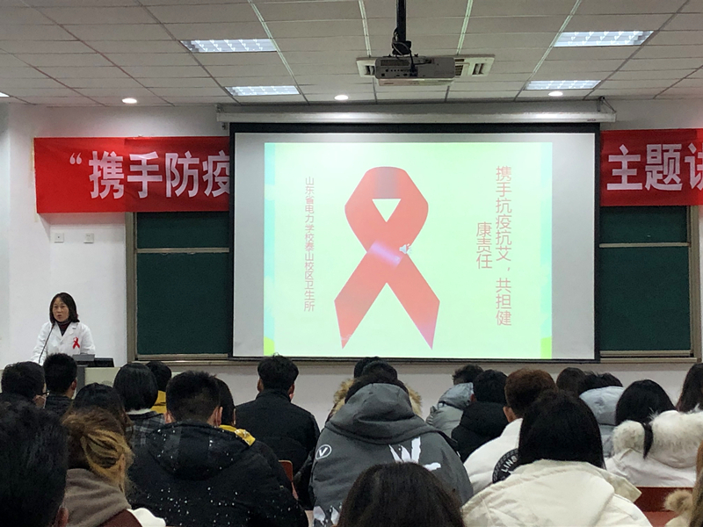
讲座详细介绍了艾滋病目前的流行范围、趋势，细致讲解了艾滋病的基本知识、传播途径、临床表现以及预防策略等内容，通过运用真实案例和引用数据的方式，深入讲解艾滋病对个人、家庭、社会带来的危害性，告诫学生们要自尊自爱、增强自我防护意识。讲座前医护人员向各班级发放了《预防艾滋病、健康全家人》宣传材料。进入冬季，传染病患者增加，医护人员同时向大家介绍了疥疮、水痘等冬季流行病的临床表现、预防及治疗等知识。通过宣传教育，使大家对艾滋病有了更加全面、科学的了解，掌握了艾滋病基本防护知识，增加了校区师生对艾滋病的知识储备，提高了预防传染病的意识和能力，认识到了健康有序生活的重要性。同学们听的认真、受益匪浅，反响强烈，讲座活动收到了良好的效果。
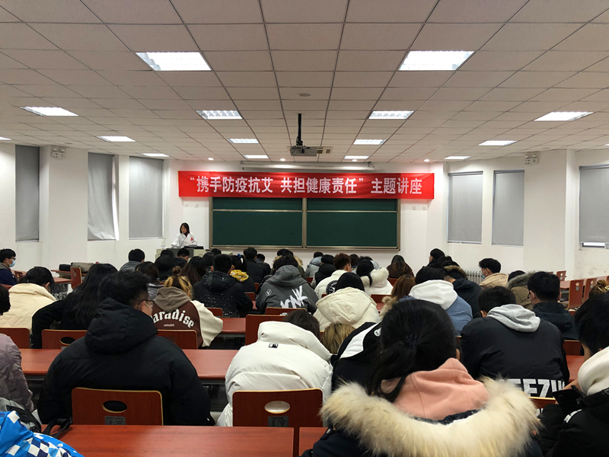
下一步，泰安校区工作部将继续与驻地疾病预防控制中心密切联系，开展包括新冠疫情防控、结核病防治等一系列主题教育活动，提高学生的自我防护能力，引导学生树立正确生命观和道德观，构建一个健康、文明、和谐的校园环境。

